
299-2024-01-05.С-578
26.07.2024
О внесении изменений
в проект межевания территории
кадастрового квартала
59:32:2320001 д. Заозерье
Хохловского сельского поселения Пермского муниципального округа
Пермского края, утвержденный постановлением администрации Пермского муниципального района
Пермского края от 18 января 2022 г.
№ СЭД-2022-299-01-01-05.С-16

В соответствии с частью 12 статьи 43 Градостроительного кодекса Российской Федерации, пунктом 26 части 1 статьи 16 Федерального закона от 06 октября 2003 г. № 131-ФЗ «Об общих принципах организации местного самоуправления в Российской Федерации», пунктом 29 части 1 статьи 5, пунктом 6 части 2 статьи 30 Устава Пермского муниципального округа Пермского края
администрация Пермского муниципального округа Пермского края ПОСТАНОВЛЯЕТ:
1. Внести в проект межевания территории кадастрового квартала 59:32:2320001 д. Заозерье Хохловского сельского поселения Пермского муниципального округа Пермского края, утвержденный постановлением администрации Пермского муниципального района Пермского края от 18 января 2022 г. № СЭД-2022-299-01-01-05.С-16 (в редакции постановлений администрации Пермского муниципального округа Пермского края от 03 апреля 2023 г. № СЭД-2023-299-01-01-05.С-198, от 23 июня 2023 г. № СЭД-2023-299-01-01-05.С-487), изменения согласно приложению к настоящему постановлению.
2. Настоящее постановление опубликовать в бюллетене муниципального образования «Пермский муниципальный округ» и разместить на официальном сайте Пермского муниципального округа в информационно-телекоммуникационной сети Интернет (www.permokrug.ru).
3. Настоящее постановление вступает в силу со дня его официального опубликования.

Глава муниципального округа В.Ю. Цветов
Приложение
к постановлению
администрации Пермского муниципального округа
Пермского края
от 26.07.2024 № 299-2024-01-05.С-578

ИЗМЕНЕНИЯ
в проект межевания территории кадастрового квартала 59:32:2320001 д. Заозерье Хохловского сельского поселения Пермского муниципального округа Пермского края, утвержденного постановлением администрации Пермского муниципального района от 18 января 2022 г. № СЭД-2022-299-01-01-05.С-16 (в редакции постановления администрации Пермского муниципального района от 03 апреля 2023 г. № СЭД-2023-299-01-01-05.С-198, от 23 июня 2023 г. № СЭД-2023-299-01-01-05.С-487)

- Фрагмент чертежа межевания территории I этап:
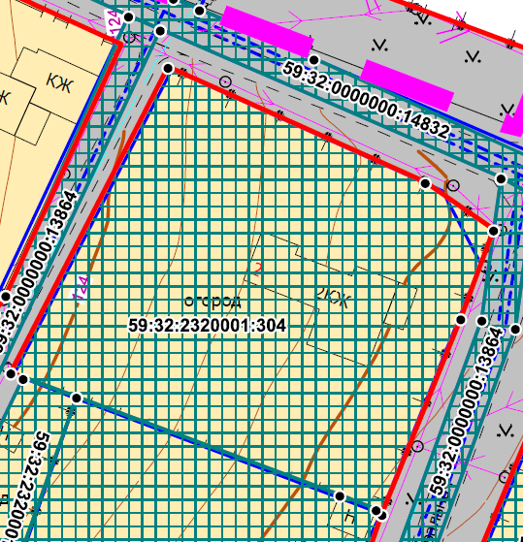
изложить в следующей редакции:
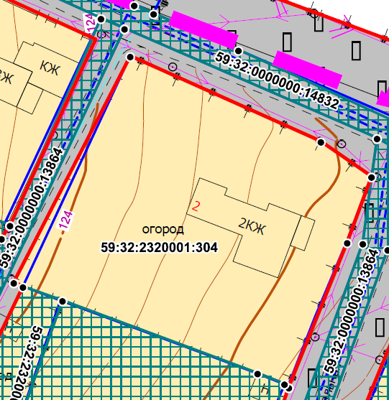
- Фрагмент чертежа межевания территории II этап:
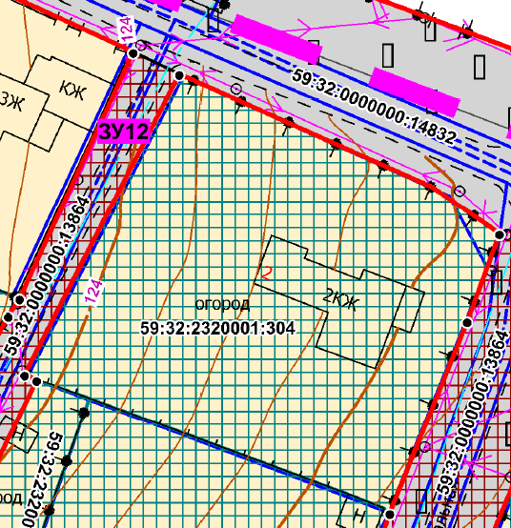
изложить в следующей редакции:

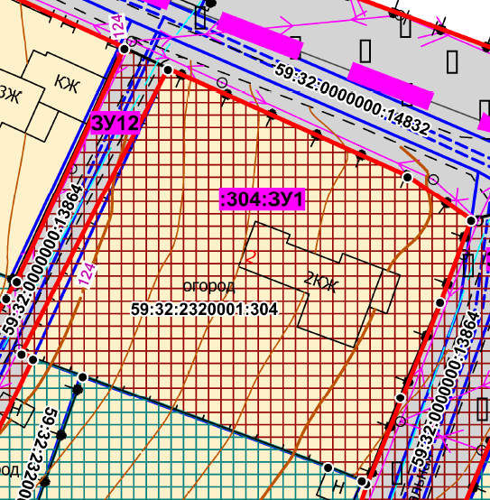
- В таблице 3 подраздела 1.2 раздела 1 тома 3 позицию:
126 | 59:32:2320001:304 | с/п Хохловское, д. Заозерье, ул. Центральная, дом 2 | Личное подсобное хозяйство | 3098 +/- 22 | 3156 | устранение реестровой ошибки в соответствии с фактическим местоположением ограждений, объектов капитального строительства в пределах величины предельного минимального размера земельного участка, установленного в ПЗЗ, - 600 кв.м (+58 кв.м)
исключить.

- Таблицу 4 подраздела 1.3 раздела 1 тома 3 дополнить позицией следующего содержания:
26 | 2 | :304:ЗУ1 | для ведения личного подсобного хозяйства (приусадебный земельный участок) (2.2) | 33145 | образован в результате перераспределения земельного участка с кадастровым номером 59:32:2320001:304 и земель, находящихся в муниципальной собственности

- В Приложении 1 тома 3 позицию:
Каталог координат земельного участка 59:32:2320001:304
Система координат МСК 59
№ | X | Y
1 | 2 | 3
1 | 536783.76 | 2236632.27
2 | 536832.31 | 2236657.23
3 | 536814.00 | 2236698.06
4 | 536806.45 | 2236708.92
5 | 536792.34 | 2236703.70
6 | 536761.26 | 2236691.19
7 | 536762.00 | 2236690.26
8 | 536764.30 | 2236684.50
9 | 536779.88 | 2236642.71
1 | 536783.76 | 2236632.27
исключить.

- Приложение 1 тома 3 дополнить позицией следующего содержания:
Каталог координат земельного участка:304:ЗУ1
Система координат МСК 59
№ | X | Y
1 | 2 | 3
1 | 536783.76 | 2236632.27
2 | 536832.31 | 2236657.23
3 | 536814.00 | 2236698.06
4 | 536806.45 | 2236708.92
5 | 536792.55 | 2236703.61
6 | 536776.27 | 2236696.83
7 | 536761.52 | 2236691.04
8 | 536762.00 | 2236690.26
9 | 536764.30 | 2236684.50
10 | 536779.88 | 2236642.71
11 | 536782.85 | 2236634.22
1 | 536783.76 | 2236632.27

